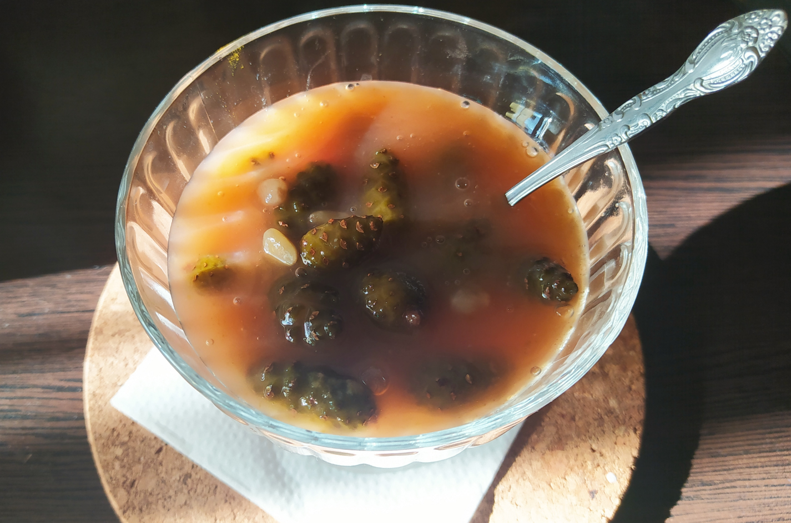
Шишки сосновые – 1 кг
Вода – 2л
Мед -500-700 гр.
Кедровые орешки 100 гр.
Заливаем промытые шишки водой, доводим на среднем огне до кипения, снимаем пену, добавляем мед и орешки, снова доводим до кипения. Разливаем в стерилизованные баночки, закрываем, оставляем на 6 дней, чтоб настоялось, затем убираем в прохладное место.
Приятного аппетита!

